Информация к проекту решения по заявлению:
1.5. ООО «Альфа»
Земельный участок: кадастровый номер 54:35:084647:3189;
местоположение: Новосибирская область, г Новосибирск, ул. Пришвина, з/у 1а;
Первомайский район
площадь 1431 кв.м.;(планшет 11184).
Зонирование: Зона застройки жилыми домами смешанной этажности (Ж-1), Подзона застройки жилыми домами смешанной этажности различной плотности застройки (Ж-1.1)
Заявленные требования: части уменьшения минимального отступа от границ земельного участка с 3 м до 1 м с юга, юго-западной, юго-восточной сторон.
Обоснование согласно заявлению: в связи с тем, что наличие инженерных сетей является неблагоприятным для застройки
Планируется: получение разрешения на строительство магазина

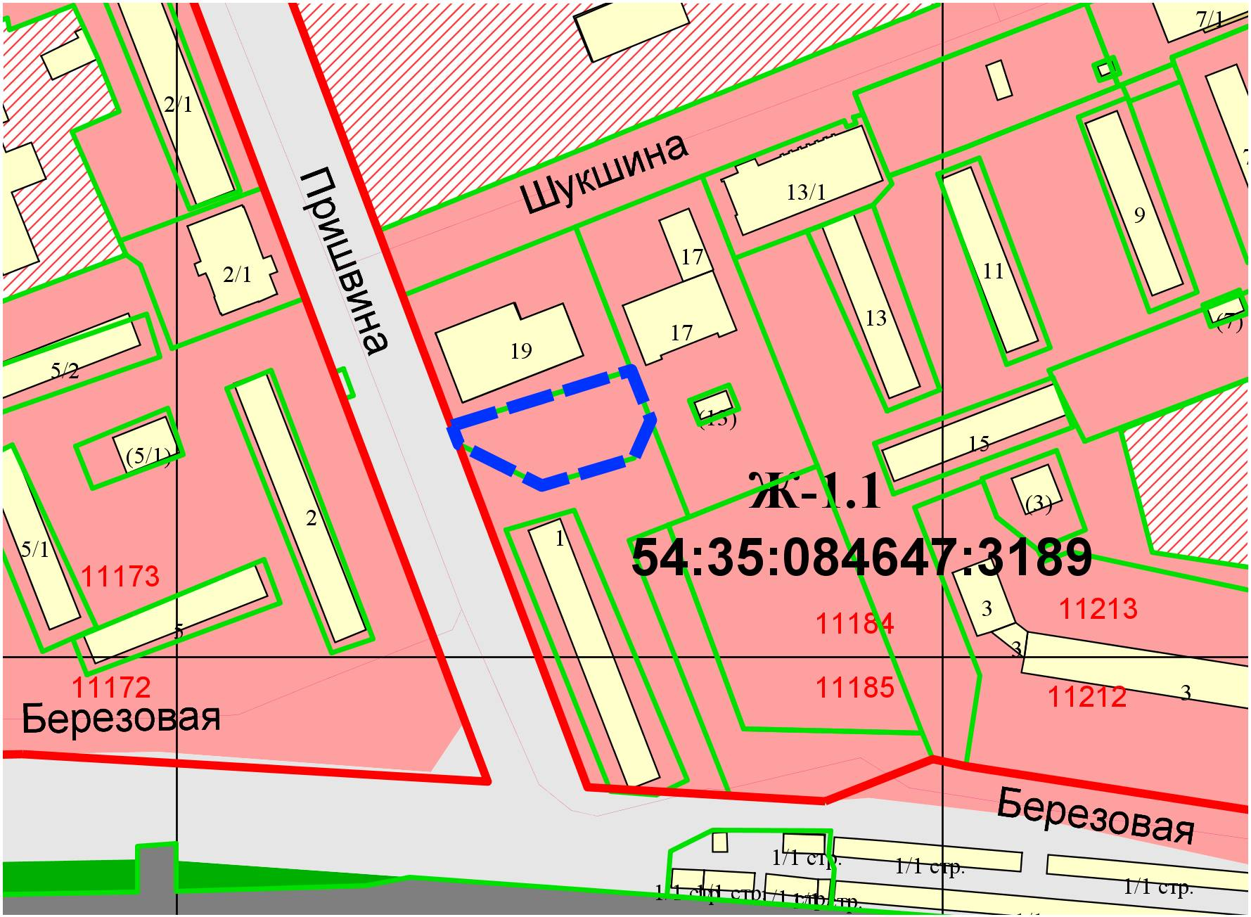
0м
0м
0м
Приложения к заявлению:
1. Договор аренды земельного участка до 15.03.2021 г. РВИ – магазины – объекты для продажи товаров, торговая S до 5000 кв.м.
2. Схема планировочной организации земельного участка (ООО ТАМ «Лантерна»).
3. Заключение о соответствии техническим регламентам.
4. Заключение подтверждающее неблагоприятные характеристики земельного участка.
5. Копия паспорта.

